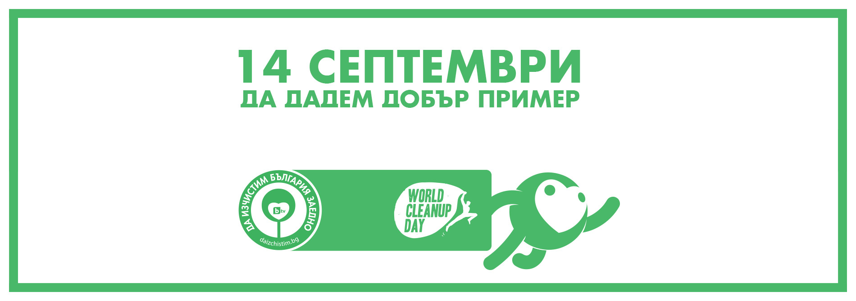
Община Априлци се присъединява към инициативата на БТВ
„Да изчистим България ЗАЕДНО”
и призовава всички организации и жители на територията на общината да се включат в тазгодишната кампания, която ще се проведе на
14 септември 2019 г.

Всеки един от нас може да бъде инициатор в тази кампания и да се погрижи за чистотата пред своя имот, градинката, речния бряг, на пространството до съседната сграда, детската площадка, зоните за отдих и спорт, туристическите пътеки и др.

През 2019г. кампанията разширява обхвата си с нови възможности за подобряване на средата в която живеем. Доброволците ще могат не просто да почистят замърсените зони, но и да инициират други добри дела, като обновят детски площадки и градинки, ремонтират туристически табели и заслони, боядисат пейки и дадат други примери, с които да направят България не само по-чиста, но и по-красива.

Начален час за стартиране на почистването 10,30ч. на 14 септември 2019г.
За извозване на събраните отпадъци и за повече информация: тел. 06958/ 22 22 и 0882628300.

